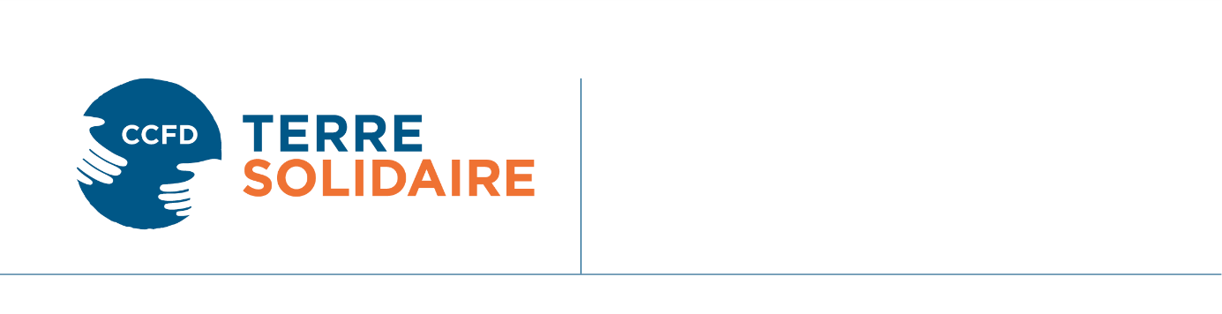

Fiche de mission bénévole
Participer à la mise en place d’une démarche de sobriété écologique

Envie de donner un peu de votre temps pour des causes
qui vous tiennent à cœur ?
Les défis de la solidarité internationale n’attendent que vous !

Le CCFD-Terre Solidaire (siège national) recherche un·e bénévole
pour contribuer à sa démarche de sobriété écologique
Descriptif général de la mission | Contribuer à améliorer, au sein de l’association, des pratiques écologiques afin de préserver l’environnement, et faire la promotion de ces pratiques dans tous les espaces et auprès de tous les acteurs du CCFD-Terre Solidaire. Le / la bénévole fera partie du comité de pilotage « sobriété » dédié à ce chantier.
Détail des missions : | - Créer des outils concrets pour améliorer notre bilan écologique, en termes de sobriété énergétique, de gestion des déchets, etc.  - Diffuser ces outils en concevant une communication pertinente autour de leur utilisation.  - Animer une Lettre d’information périodique à destination des bénévoles et des salarié.e.s.
Disponibilité et rythme de la mission : | Deux à trois heures par semaine, en fonction des disponibilités du / de la candidat.e.
Durée de la mission : | Un an, renouvelable en fonction des besoins.
Lieu(x) de la mission : | Paris 1er arrdt (une partie des tâches pourra être effectuée à domicile).
Savoir-être et compétences : | - Bonne connaissance des enjeux environnementaux et de la transition écologique  - Connaissance du monde associatif  - Notions sur la Responsabilité sociale et environnementale de l’entreprise  - Maîtrise des outils informatiques  - Autonomie.
Accompagnement : | Le / la bénévole aura accès à toutes les formations proposées par le CCFD – Terre Solidaire. Il / elle sera accompagné.e dans sa mission par une référente et par le groupe de travail sur la sobriété.
Contact : | Gaëlle Féneloux, assistante de la Direction de la Mobilisation Citoyenne, g.feneloux@ccfd-terresolidaire.org
En savoir plus sur le CCFD – Terre Solidaire
Acteur historique du changement dans plus de 70 pays, le CCFD-Terre Solidaire agit contre toutes les formes d’injustices. Nous œuvrons pour que chacun voie ses droits fondamentaux respectés : manger à sa faim, vivre dignement de son travail, habiter dans un environnement sain, choisir là où construire sa vie…
En France, nous interpellons les pouvoirs publics et les élus pour défendre l’intérêt général et faire entendre la voix des plus fragiles. Motivés par la certitude que les injustices de ce monde ne sont pas une fatalité et qu’il revient à chacun de se mobiliser, notre réseau de bénévoles agit dans toute la France. Ils organisent des ateliers dans des écoles, des débats publics, des rencontres avec des acteurs engagés en France et à l’international, des campagnes citoyennes…
S'engager auprès du CCFD-Terre Solidaire, c'est agir ici pour un monde plus juste !
+ de 500 organisations partenaires dans 70 pays (rapport d’activité 2021)
3,2 millions de bénéficiaires directs (rapport d’activité 2021)
Contexte de la mission
Le CCFD-Terre Solidaire s’est engagé dans le cadre de son rapport d’orientation 2021-2027 à adopter un mode de fonctionnement sobre en conformité avec ses engagements au profit d’une véritable transition écologique et sociale.
Cet engagement suppose de pouvoir réaliser une évaluation exhaustive de sa situation (estimation de l’empreinte carbone, identification des pratiques vertueuse déjà en cours ou à améliorer, élaboration d’un plan d’action).
Dans ce cadre, l’association a décidé de mettre en place un comité de pilotage constitué de bénévoles et salariés pour conduire ce chantier.

